# 简介

该系统产品完成办公信息管理自动化,只是个初级版本,没有针对具体的业务功能,待以后扩展.

## 1.1运行环境

Xp,windows,win7,win8,及linux系列操作系统;是B/S模式,客户端只需浏览器就可以登录本产品.

## 1.2使用开发技术

Java ,jquery,SSH,birt等技术框架.数据库:mysql(开源)

## 1.3开发人员联系

18023466779 周生

# 2.基本功能

信息管理系统,针对不同的业务拓展.

## 2.1系统管理:

### 2.1.1 用户管理包括

用户创建,删除,修改,归属某个部门等功能,在此创建的用户可以登录本系统;

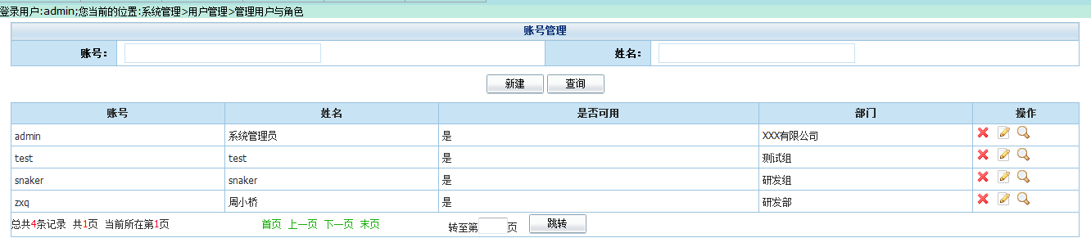

### 2.1.2用户角色管理

每个用户设置不同角色,便于以后权限设置与控制,工作单传递角色等;

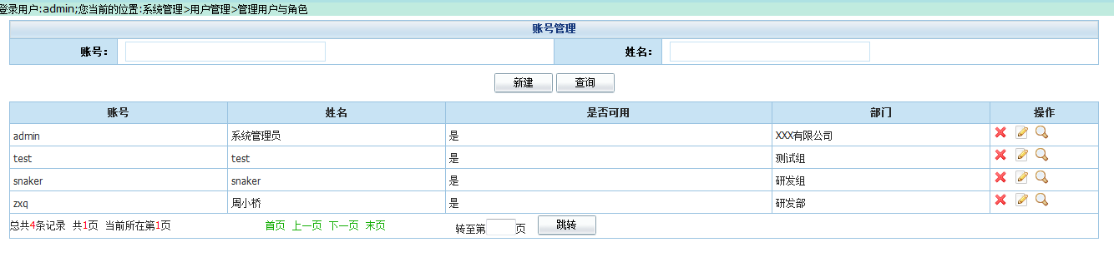

### 2.1.3部门管理

部门的创建,删除,修改,包含树形和二维表结构;

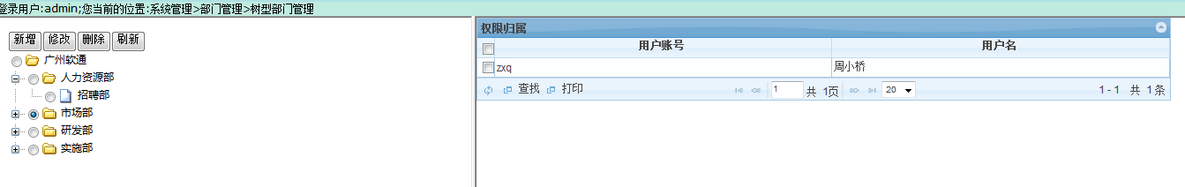

### 2.1.4菜单管理

增加,删除,修改;

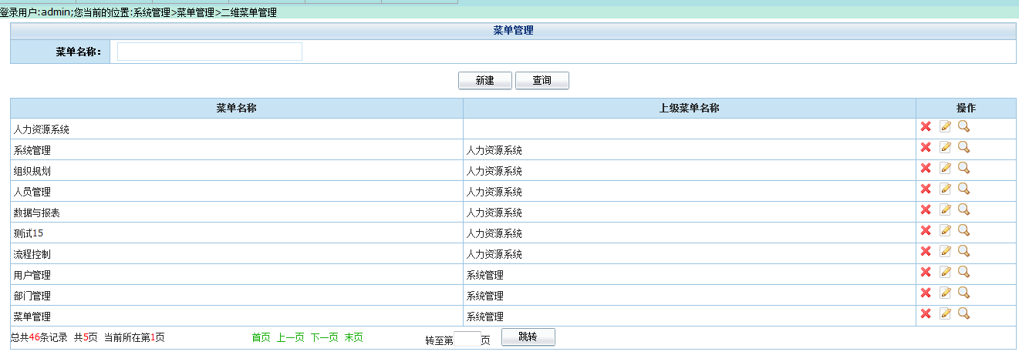

### 2.1.5权限管理

设置对每一个用户权限控制及其资源控制.

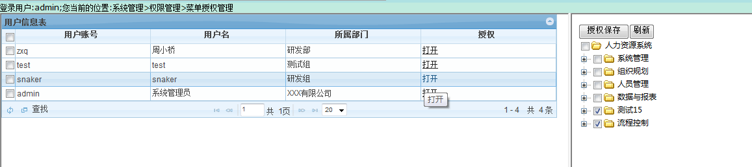

## 2.2流程控制

流程控制包括:设计,部署,删除,修改,及其每个角色配置办理人员.

### 2.2.1流程定义

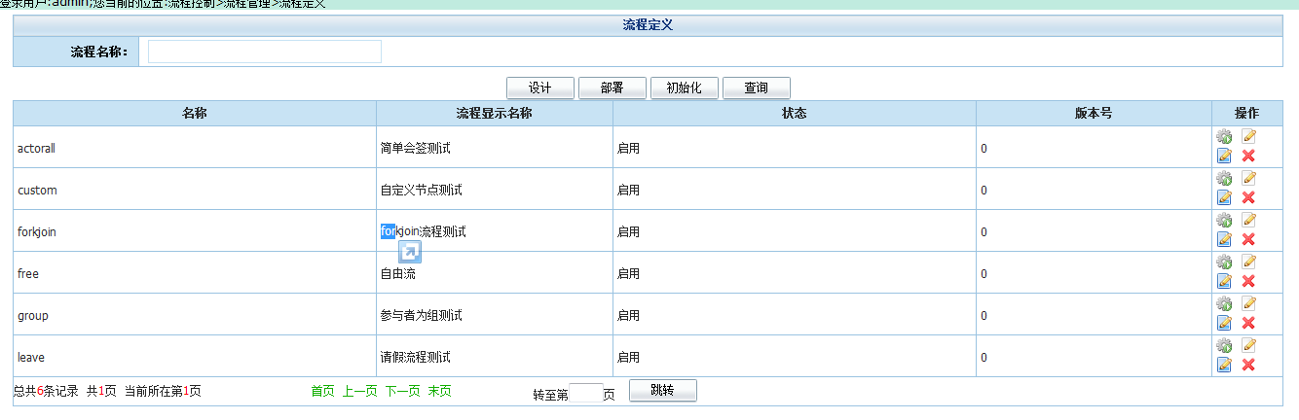

定义与管理

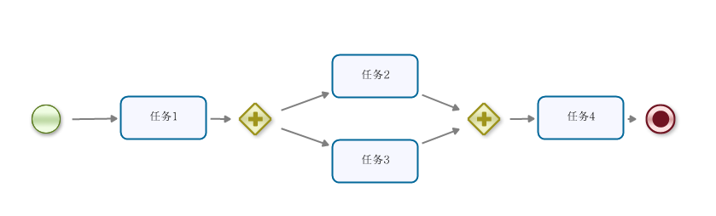

设计流程

### 2.2.2待办任务

用户登录系统后可以查看自己的当前任务,例如:审批

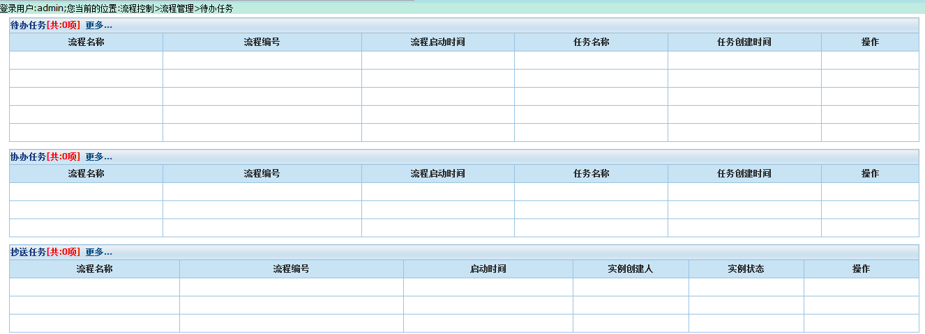

### 2.2.3资源管理

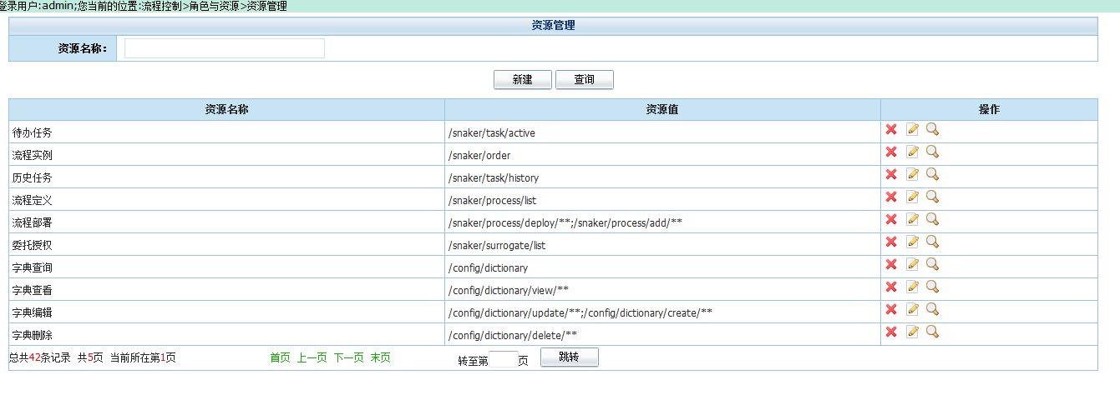

## 2.3数据管理

### 2.3.1 报表管理

报表的创建,删除,修改与参数控制,报表运行与打印.

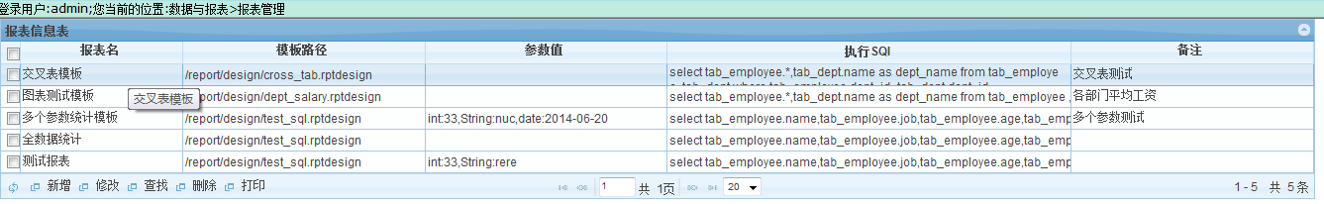

### 2.3.2存储过程管理

自行编写存储过程在前台配置与执行.

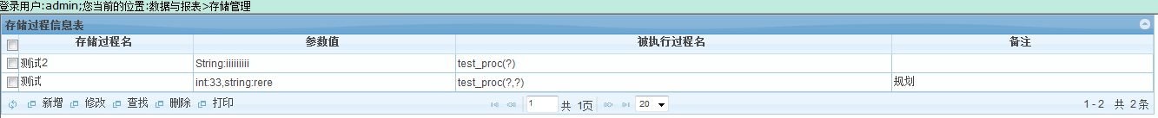

# 3.人力资源管理系统

云源HRM人力资源管理系统，汇集了众多成功企业先进的人力资源管理理念、人力资源管理实践、人力资源信息化系统建设的宝贵经验，以先进的信息技术，实现对企业人力资源信息的高度集成化管理，是适合中国企业使用的人力资源管理解决方案，为现代企业的成长与发展提供了先进、科学、务实的人力资源管理模式。

云源HRM采用基于IE浏览器的 B/S 结构，以人员管理、考勤管理、薪资管理、招聘管理、培训管理、合同管理、社保福利、绩效考核、报表中心为核心功能模块，是企业领导、HR经理和员工全员参与的，可多层次管理的集团版eHR系统。

## 3.1．岗位规划

岗位规划的目的是完善组织机构与岗位信息，企业可根据自身实际需求，建立规范有效的组织机构与岗位解决方案。

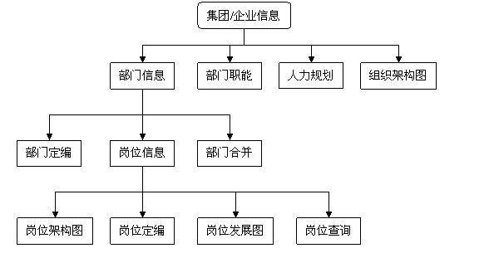

● 提供多种层次组织结构设计模式，根据各企业架构特点提供最合适的解决方案。

● 实现组织机构、编制管理、岗位管理、人员信息的协同，可灵活调整和管理企业各部门机构、岗位职级、岗位编制等信息。

● 可灵活定义各机构之间、岗位之间的上下级关系，并根据组织关系自动生成组织架构、岗位架构图，形象呈现企业组织架构、岗位架构之间的关系。

● 支持岗位信息活灵查询与导出功能。

● 可实现机构、部门的合拼,避免批量员工信息要重新输入。

● 支持组织信息统计分析、组织报表管理。

● 支持岗位信息与人员管理、考勤管理、薪资管理、招聘管理、培训管理、保险福利、合同管理、绩效考核、劳保用品等功能模块的数据关联。

## 3.2、人员管理

建立人员信息档案，管理各类人员基本信息和变动信息，实现人员信息方便快捷的统计和查询，生成各类人员管理台帐。

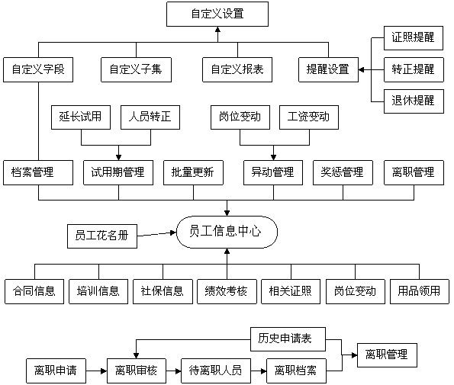

● 可自定义增加员工资料属性（如自定义字段、子集），完整记录员工的相关信息。

● 可批量导入人员基本信息档案。

● 通过身份证计算个人出生年月与年龄。

● 支持批量数据更新。

● 员工生日、试用期满、证照到期，退休时间等自动提醒。

● 支持人员变动操作，如入职、试用、延长试用，转正、调岗、薪资变动、离职，实现对员工从入职到离职的整个过程的信息化管理。

● 支持员工自己填写提交离职申请表，人性化管理离职操作过程。

● 支持员工离职程序在线流程化处理，自定义离职审查表。

● 支持员工从离职档案库中复职。

● 提供强大的定位查询及模糊查询功能，能快速方便查找任意的相关信息，实现以EXCEL表格格式导出相关信息功能。

● 提供各类统计报表，如：人员档案的报表、人员结构分析报表、部门分类统计报表、月度人数统计报表、年度人数统计报表等。

● 支持用户自由定制多种不同形式的统计报表。

## 3.3、考勤管理

管理系统考勤信息，根据考勤班次与打卡时间、请假、加班、出差记录，生成员工出勤报表，并为薪资计算提供相关数据, 使考勤数据与薪资计算直接挂钩。

● 支持多种班次自定义方式，提供夜班和跨天设置，实现不同班次不同考勤计算方法。

● 可单独或批量设置企业每个部门或每位员工的考勤排班，灵活设置个人调班，实现机动灵活考勤模式。

● 灵活设置非考勤人员，非常考勤人员不计入考勤统计报表。

● 支持多种格式(如TXT格式，EXCEL格式)的考勤数据导入。

● 根据班次与打卡时间自动生成考勤日、月报表，自动绑定请假、出差、调休时间来对比打卡时间，生成考勤报表。

● 支持对漏打卡情况进行手工补登数据。

● 支持请假、加班、出差、调休等考勤业务在线申请及审批管理。

● 支持年假的天数自动计算及休假规则设置。

● 支持加班换算计算，如：周末加班、节假日加班，可以换算成平时加班的小时数，这样方便薪酬计算读取统一数据。

● 提供多种考勤日报、月报、年报以及员工休假报表，可按员工或部门自动统计出勤、迟到、早退、请假、出差、加班等数据。

● 支持考勤数据与薪资数据对接，实现考勤薪资准确与灵活计算。

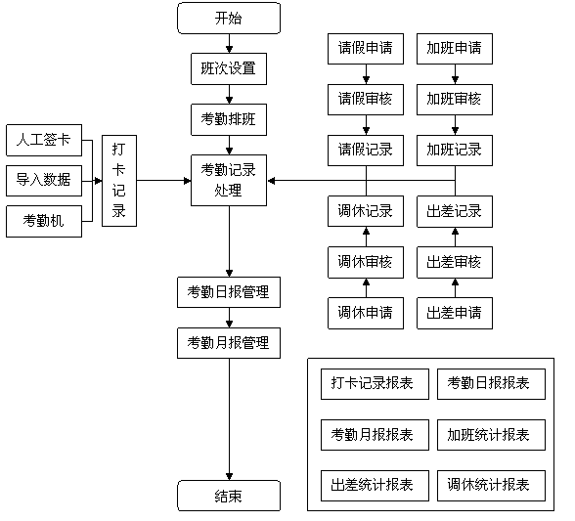

## 3.4、薪资管理

管理薪资信息，实现对员工进行薪资帐套划分、工资计算及审核发放，生成银行报盘及相关工资统计报表。

● 支持建立个性化的薪酬体系，自定义工资帐套、工资项目，每个工资项目可设置计算公式。

● 支持工资多次发放功能，每次发放可不同的工资发放人。

● 支持国家标准扣税方法与个性区间扣税方法，灵活管理扣税方式。

● 与考勤系统自动链接，可自动调用迟到、早退、旷工、加班、休假等数据进行工资项目计算。

● 可自动调用保险福利、绩效考核等数据进行相关工资项目计算。

● 支持导入EXCEL格式的外部数据进行工资项目计算。

● 人员离职或调岗后，仍可以按原来的薪酬体系进行工资发放。

● 支持工资单格式自定义功能，适应打印不同格式工资单的需要。

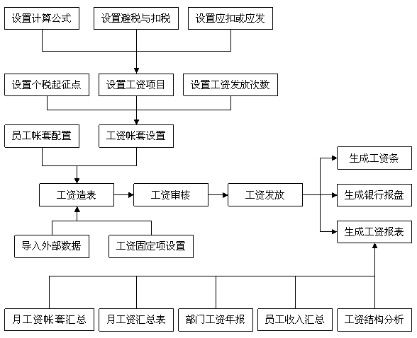

● 支持与银行自动转账系统相容的数据格式输出，方便向银行报盘。

● 提供完善的薪资统计分析功能，生成不同格式的薪资明细报表和统计报表，为制定薪资制度与调整薪资结构提供依据。

## 3.5、招聘管理

管理企业人员招聘从需求计划至面试录用的全过程，建立企业人才库，优化人才资源配置。

● 支持各部门提交招聘需求，招聘需求可以进行多层次审批。

● 审批通过的招聘需求可以直接转为招聘计划。

● 提供外部招聘、内部招聘、校园招聘等招聘模式。

● 可建立人才信息库，并对人才信息进行分类。

● 支持应聘人员信息批量导入（需excel格式的简历表）。

● 员工应聘内部招聘，相应的员工档案信息自动作为简历信息。

● 可以根据不同岗位面试要求自定义面试内容模版，并自定义面试流程。

● 用户可在线对应聘人员进行面试测评，面试结果可自动保存到其简历中。

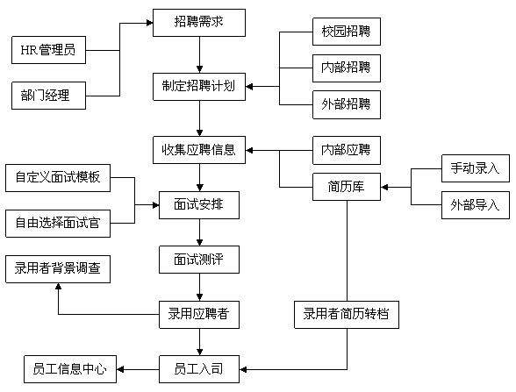

● 被录用的员工，可从人才信息库直接将其相应信息转档进入人员档案库。

● 可对于高层人员或特殊员工进行相应的背景情况调查备案。

● 针对应聘建立，可根据需要查询生成相应的报表。

● 针对招聘计划，可建立招聘效果评估表。

## 3.6、培训管理

对企业内部员工培训体系的管理，实现培训计划与资源的管理。

● 支持员工在线提出培训需求，并由人力资源部门汇总，并编制培训规划。

● 可以对培训分类型管理，如：岗位培训、入职培训、内部培训、外部培训和海外培训等。

● 企业可建立强大的培训资源库，如常用课程、培训机构、培训讲师等。

● 支持自定义课程体系，可以实现多层次设置。

● 支持同一个培训课程可以设置/启动多个培训班次。

● 可对培训项目、培训活动的申请和审批、评估培训结果等进行过程监控。

● 可记录员工培训参加情况、培训成绩、培训时间等，并与员工档案关联。

● 参加培训人员可对培训效果（包括讲师、机构和课程等）进行评估，有助于优化培训的设置。

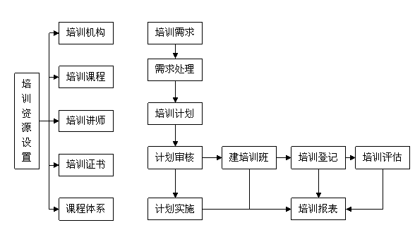

## 3.7、保险福利

管理员工社会保险及商业保险，生成相关台账及报表。

● 支持针对不同人群设置不同社保帐套。

● 可批量设置社保基数与缴费比例，批量设置参保人，批量修改参保数据。

● 支持离职人员可以继续参保缴费，灵活解决一些特殊情况。

● 支持社保台账月末、年末汇总，并能导出成EXCEL文件。

● 社保数据可与薪资管理进行数据关联。

● 社保信息与人员信息档案关联，员工可随时自助查询。

● 提供完善的保险福利统计分析功能，生成多种格式的明细报表和统计报表。

● 可记录员工商业保险参保情况。

● 支持社保的工伤理赔、生育理赔管理。

## 3.8、合同管理

管理企业员工的劳动合同或其它合同协议的签订、变更、续签、违约、终止等全过程。

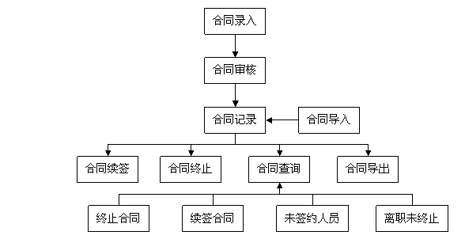

● 支持多种类型的合同管理，如劳动合同、培训协议、保密协议等。

● 支持对历史劳动合同的批量导入。

● 劳动合同编号可根据需要定义规则自动生成。

● 支持劳动合同到期续签功能，自定义设置合同续签规则。

● 支持合同到期自动提醒。

● 提供多种快速查询功能，如未签订劳动合同人员、已离职但未终止的合同等。

● 提供强大的高级查询功能，筛选出管理所需要的各种状态的合同信息。

● 合同信息与人员档案信息关联。

## 3.9、绩效考核

通过自己定义绩效考核类别、项目、评分标准、权重及评议流程，满足企业实现目标考核、行为考核等绩效考核要求，帮助企业实现对员工客观公正的考评。

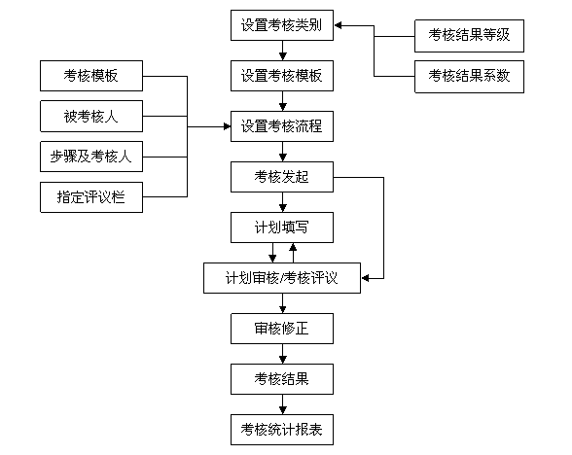

● 可自定义考核类别，实现多种考核方式，如行为考核，目标考核。

● 自定义考核模板，设置考核表的格式、考核项目及分值计算公式。

● 自定义考核评议的流程环节，每个评议环节可限制评议栏目，有效避免考核误操作。

● 支持从计划到考核，计划与考核均可审核及退回。

● 桌面自动提醒待审核计划或待评议的考核表。

● 可对最终考核结果进行修正。

● 可生成多种考核汇总表。

● 支持员工通过自助帐号对考核结果进行申诉，并查询申诉处理结果。

● 考核结果可自动连接员工档案，考核分数或系数可直接被薪资模块调用。

## 3.10、在线考试

通过建立题库、试卷库，实现对员工在线考试管理。

● 建立考试题库，试题库可分为单选题、多选题、判断题、简答题四类。

● 每道试题可按知识点及难度再分类。

● 考试试卷从试题库中选择试题；试卷的生成可以只选定题目类型、难度及题目数，在考试开始时才自动抽取试题，也可以像传统考试那样预先选定试题。

● 支持开卷考试：即考试答题时系统提示标准答案。

● 可针对不同考试设定考试时长，考试过程中网络中断的时间不计入考试时长。

● 考试可以由考试管理者终止考试,一经终止则不允许继续答题。

● 试卷中有简答题则需要人工阅卷，否则系统自动阅卷，考生交卷即可知道分数。

● 可按考生姓名、考试主题等查询历史考试成绩，并导出EXCEL。

● 自动统计每个考试主题的通过率、平均分数。

## 3.11、用品管理

管理员工用品信息，实现对各类用品的入库，发放，更换，统计报表等功能。

● 根据企业需要设置分类用品信息，规范管理企业的劳保用品。

● 支持用品库存记录实时变动更新，实现数据快速更新，确保数据真实性。

● 可对用品设置使用年限，系统自动提醒下次发放的时间。

● 用品发放后，可以进行用品更换管理。

● 提供多种统计报表，方便领导与用品管理人员查看。

● 与人员档案信息关联，可在人员档案查阅用品领用记录。

## 3.12．后勤管理

管理员工宿舍及食堂消费情况：

● 按区域、大楼建立宿舍基本资料。

● 按宿舍床位分配员工入住；支持批量导入入住信息。

● 图形化显示宿舍入住情况。

● 自动生成宿舍使用情况报表。

●可管理查询消费卡充值。

●查询食堂消费明细及汇总。

●生成充值、消费等多种报表。

## 3.13．公共信息

管理企业人力资源相关的公共文件、发布相关信息，如规章制度、通知公告等。

可以建立多种公共信息类别，按类别编辑相关信息，可以以网页形式，也可以以文件附件形式。信息编辑完成可发布到桌面，用户可根据权限进行随时查阅。

## 3.14．员工自助

员工自助的目的是让企业的员工都参与到人力资源管理流程中去，使人力资源管理更科学。

● 员工可查看本人的档案信息以及相关的信息如社会保险、培训、薪资、岗位异动、合同、绩效考核成绩等；

● 部门负责人可查看本部门所有员工的档案及相关信息。

● 员工可以在线进行考核评分，参加在线考试。

● 员工可提交培训需求、招聘需求、考核申诉等。

● 员工可在线查阅规章制度、企业部门岗位职责、当月（周）生日员工等。